Конспект непосредственно образовательной деятельности «Конструирование»
для детей подготовительной группы компенсирующей направленности (с тяжелыми нарушениями речи) образовательная область «Познание»
Тема: «Осенний лес»
Цель:
Коррекционно-образовательные цели: уточнить знания и умения детей в изготовлении несложных предметов из различных материалов.
Коррекционно-развивающие цели: развивать творчество, изобретательность в процессе работы.
Коррекционно-воспитательные цели: воспитывать бережное отношение к материалам, аккуратно убирать их после работы.

Задачи:
Развитие мелкой моторики, самостоятельности, внимания и памяти.
Оборудование: клей, карандаш, белый лист, квадрат 10х10, ножницы, желтые квадраты 3 шт., оранжевые квадраты 1х1 – 3 штуки, клеёнки, салфетки для примакивания.
Предварительная работа: Рассматривание иллюстраций об осени. Рассматривание деревьев во время прогулки на участке. Чтение стихотворений об осени.
Ход занятия:
Воспитатель: Ребята, посмотрите, какой листик нам прислала осень. (Дети описывают листик). Осень попросил, чтобы мы листику нашли дом. Домик листика-дерево. Поможем листику? Сегодня мы с вами сделаем осеннее дерево.
Посмотрите, что для работы нам понадобится.

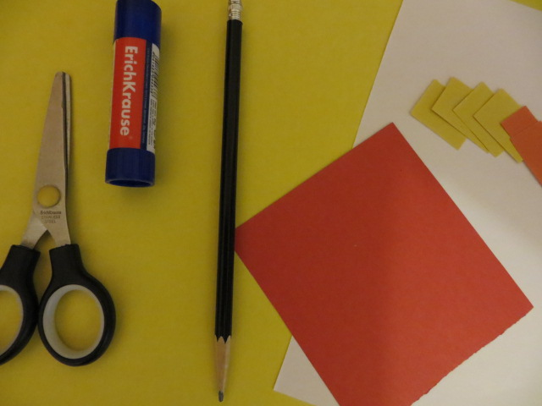
Берем лист белой бумаги и с помощью карандаша скручиваем трубочку.
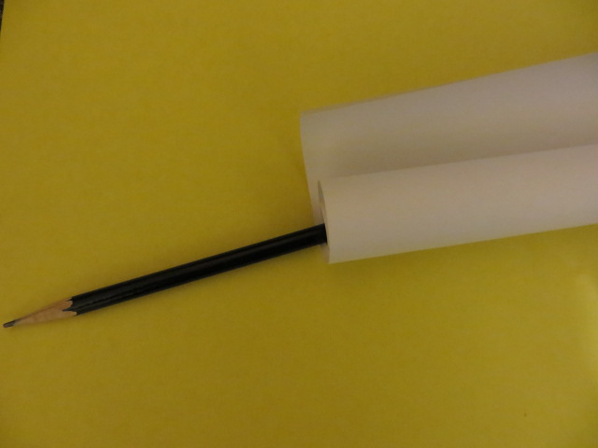

Склеиваем край трубочки.
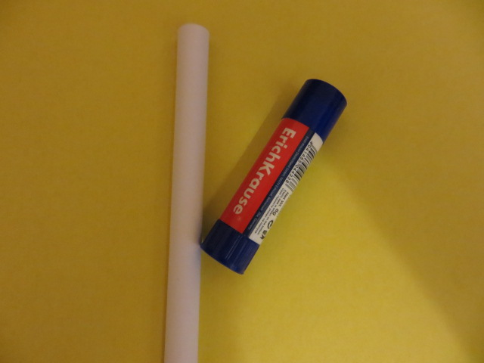

Отмечаем линии среза с обеих сторон трубочки.
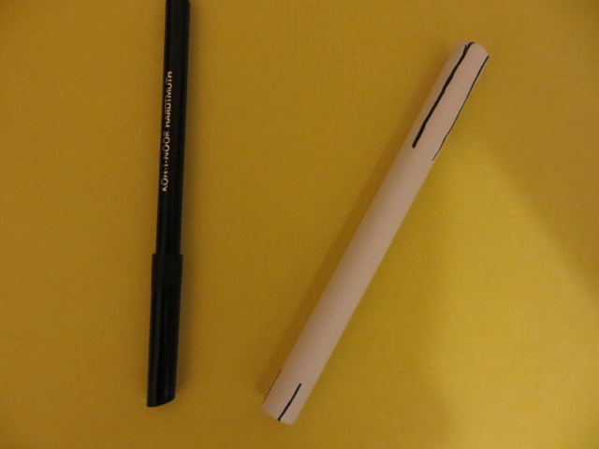

Разрезаем концы по линиям.
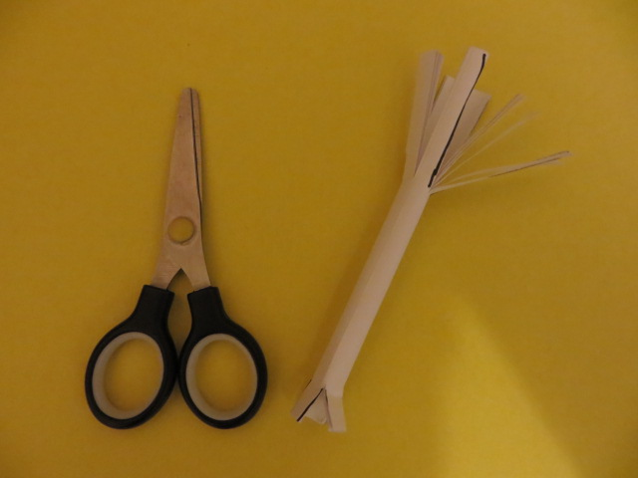
Приклеиваем ствол к основе.
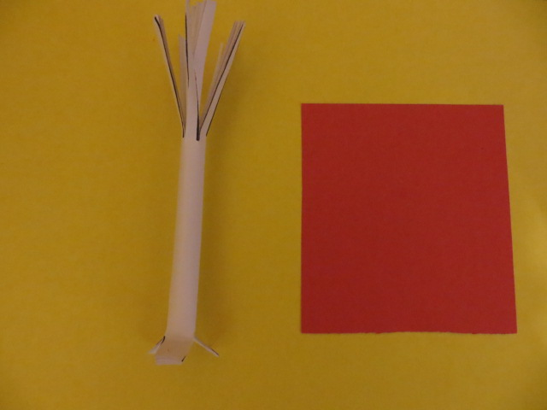
Вырезаем из квадратов листья и приклеиваем к веточкам.
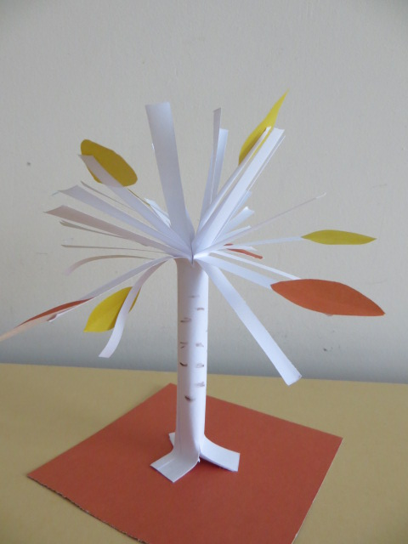
Вот и помогли мы листику найти свой дом. А если поставить все деревья вместе, у нас получится осенний лес.

